**別紙３**

郵便入札の入札封筒について

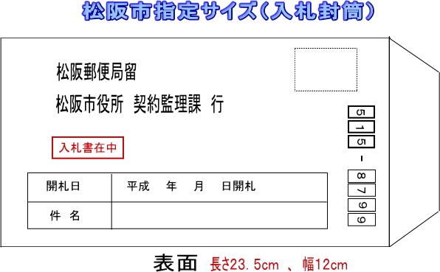

三重県松阪市殿町1315番地3

みえ松阪マラソン実行委員会事務局

（松阪市教育委員会事務局　スポーツ課内）行

6

令和5

12

8

5

みえ松阪マラソン2023に係る

傷害保険、賠償責任保険及び動産総合保険業務

1

5

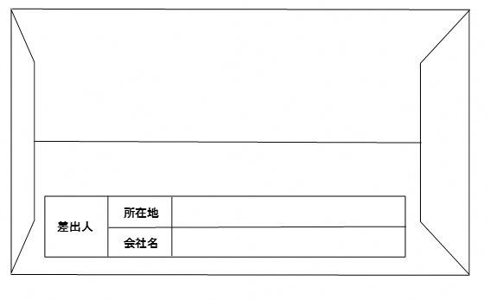

**裏面**

・自社により作成した封筒が指定サイズ（長さ23.5cm、幅12cm）であれば、それを使用できる。

・封筒は、必ずのりでとじること。（セロハンテープの使用は、禁じます。)。

・封筒の表紙の件名と同封された入札書の件名が相違する場合は、無効とする。

・上記必要事項は、必ず明記すること。

・一般書留、簡易書留、特定記録郵便のいずれかにより、差出が確認できる郵送方法とする。